基于重心位移编码的毫米波雷达场景重建方法

摘 要：毫米波雷达在室内感知中难以探测缺乏速度变化的静态目标，如家具和墙壁。现有方法多关注动态目标（如人体）检测，未充分利用人体动态信息的场景理解潜力。为此，本文提出一种基于重心位移编码的毫米波雷达场景重建算法，通过深入挖掘人体活动数据推理静态物体类别与空间布局。该方法利用毫米波雷达点云生成姿态序列，结合重心偏移编码和时空图卷积提取特征，采用投票机制和混合预测模型推理物体分布。实验验证该方法有效提升了场景重建的准确性和泛化性，为雷达感知提供了新思路。
关键词：计算机应用技术；毫米波雷达；场景重建；重心位移编码；人-物交互；智能感知
中图分类号：TN957 文献标志码：A

随着人工智能技术的发展，毫米波雷达逐渐成为重要的环境感知传感器，在室内人员感知、安防监控及机器人导航等领域得到广泛应用^{[1-3]}。相比传统视觉传感器，毫米波雷达具有不受光照影响、适应恶劣环境及保护隐私等优势，能够在复杂场景中稳定运行^{[4-6]}。通过点云成像，毫米波雷达可获取人体运动轨迹与行为信息，实现对室内动态目标的实时监测^{[7-9]}。然而，在静态物体（如家具、墙壁等）的感知与建模方面，毫米波雷达仍存在明显不足。由于静态目标缺乏相对运动，多普勒频移接近零，易在处理过程中被滤除；同时部分材质反射率较低，加之雷达角分辨率有限，难以区分相邻物体，导致建模精度受限。现有研究多集中于人体等动态目标的检测与姿态估计^{[10]}，虽已取得较成熟成果，但对人体活动中隐含的环境信息挖掘不足。因此，如何利用毫米波雷达动态人体信息推理室内静态场景布局，成为亟待解决的关键问题。
现有室内场景重建方法主要依赖视觉传感器，通过深度学习模型进行物体检测与三维布局估计。例如，SceneIBR^{[15]}可根据2D图像检索并拼接对应3D模型，Scenedreamer^{[16]}在缺乏3D标注时也能生成复杂场景。然而，这类方法高度依赖视觉信息，在低光照、遮挡或隐私敏感场景中适用性有限，且普遍忽略人体与环境交互在场景重建中的作用。在毫米波雷达研究中，已有工作主要集中于人体动态建模，包括行为识别、姿态估计及网格重建等。典型方法如RadHAR^{[12]}实现行为识别，mm-Pose^{[13]}从点云中恢复人体骨架，mmMesh^{[14]}提升人体网格重建精度。这些方法虽在人体建模方面取得进展，但大多局限于动态目标本身，缺乏对人体行为与环境结构关系的建模，未能充分挖掘动态信息中的场景语义。近年来，研究者开始关注人体与物体交互信息在场景重建中的作用。人体行为通常受环境约束，如坐下对应椅子位置，行走反映可通行区域。基于此，一些方法通过建模人–物关系进行场景推理，如空间关系图方法、PiGraphs^{[20]}、MIME^{[21]}及Pose2Room^{[23]}等。这些方法在场景生成方面取得一定进展，但多依赖RGB-D或仿真数据，对姿态精度要求较高，难以直接应用于点云稀疏、噪声较大的毫米波雷达场景。
针对上述问题，本文提出一种基于毫米波雷达动态感知的室内场景重建方法，通过人体运动模式与环境布局之间的关联，实现静态场景的间接推理。具体而言，首先利用毫米波雷达获取人体活动点云，并提取三维人体姿态序列；随后采用时间图卷积网络建模姿态时空特征；在此基础上，通过关节驱动的动态投票机制估计物体位置；最后引入概率解码模型，利用高斯混合分布生成合理且多样的场景布局。同时构建真实毫米波雷达数据集，用于学习人体行为与场景结构之间的关系。实验结果表明，该方法能够有效提升场景重建的合理性与多样性。

1 基本原理
本文方法的目标是在仅通过人体姿态轨迹作为输入的情况下，推理室内场景中物体的配置分布，并为每个可能的物体生成合理的类别标签及定向3D边界框。我们利用毫米波雷达采集的三维点云来推理实际的人体姿态轨迹，从而更真实地捕捉室内场景的人-物交互关系，实现对静态物体的推理。

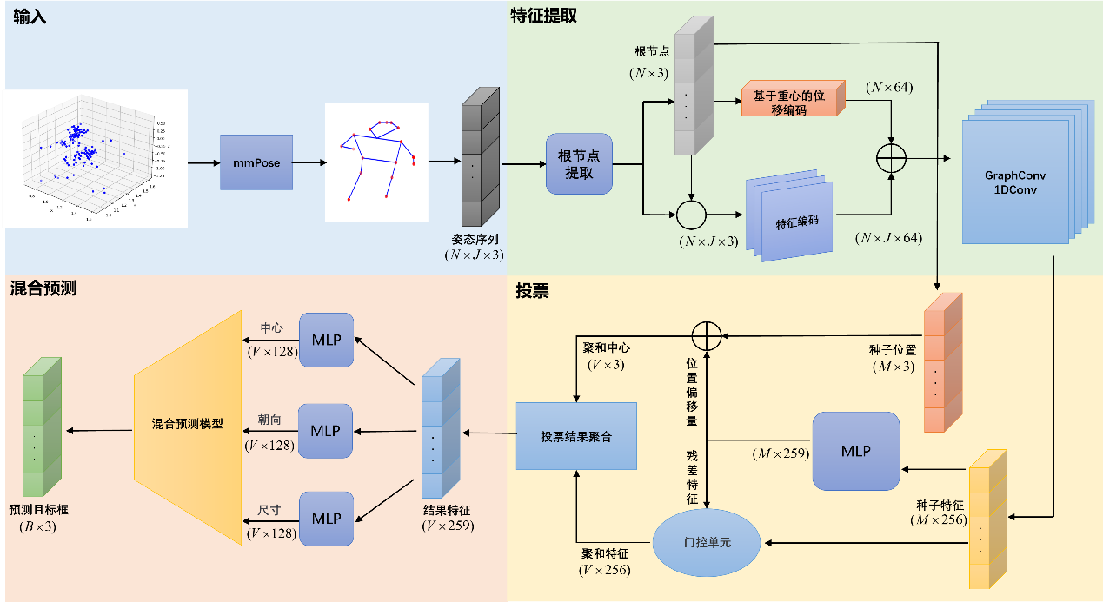
图1 模型流程图
毫米波雷达采集人体动态点云数据后，经过mmPose处理并存储为一个包含N帧和J个关节点的姿态轨迹，编码器从骨骼的身体关节点和在连续帧中的变化中学习局部姿态特征，然后将每个骨架解耦为重心编码和姿态编码。结合后，根节点作为种子用于投票每个姿态可能与之交互的附近物体的中心。混合预测模块学习可能的物体边界框分布，从中可以抽样出物体类别标签和定向的3D边界框。
为此，我们构建了一个包含时空特征提取、场景感知投票和高斯混合解码，三个模块的系统流程。该模型基于目标检测领域的开源工作Pose2Room进行了二次开发与深度定制。如图1所示，将雷达采集到的点云通过mmPose得到人体姿态信息，然后通过特征提取获取姿态特征。根据姿态特征对物体中心位置进行投票，通过聚类得到投票簇，会对应潜在的场景物体。最后，对投票簇进行多模态建模，生成物体边界框假设，并预测物体类别与朝向，从而展现场景的多样性与合理性。

1.1 时空特征提取
在毫米波雷达采集到的人体骨架序列中，人体的关节会随时间而变化，包含丰富的时空交互信息。若能有效建模这一时空依赖关系，便可更准确地推理人体与物体发生交互的潜在时刻与位置。为此，我们在获取人体姿态坐标后，利用时间图卷积对骨架序列进行深度特征提取，学习到能够表征人-物交互的时空特征。

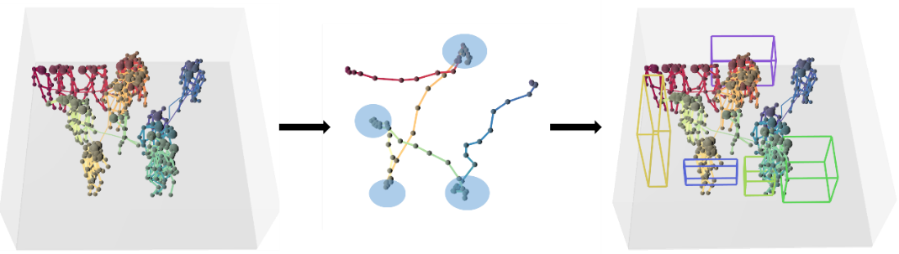
图2 从人体姿态中提取出重心节点序列，经过投票和预测得到交互物体框。
首先，通过毫米波雷达的点云数据应用mmPose，得到人体骨骼关节的三维坐标序列。图1中的姿态序列，其中N表示姿态序列的帧数，J表示每帧中的关节点数，每个关节点有(x,y,z)三维坐标。为了对T进行有效的时空学习，我们设计了一个融合特征提取、图注意力和时间卷积的网络结构。重心偏移与姿态编码。为了更加突出人体与重心（或根关节）之间的相对变化，我们引入了基于重心的位移编码R和与位置无关的姿态特征P。对重心在时间维度上选取其邻域通过一个多层感知机提取特征，再进行邻域池化操作，得到每帧的重心相对表示R。
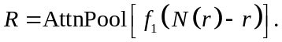 | (1)
其中r是各帧的重心位置，k为邻域帧的数量，AttnPool表示邻域注意力池化。通过重心做相对偏移，可捕捉其随时间变化的局部趋势。将每个关节点的绝对坐标与根关节坐标作差后，输入一组轻量化深度可分离一维卷积(DWConv+PWConv)，得到相对姿态特征：
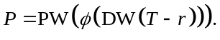 | (2)
然后采用广播求和将两部分特征组合，得到每帧姿态的初步编码，这样可以使模型更好地关注局部的人与物体交互，而不受整体场景绝对位置的过度影响。
空间编码。姿态编码主要提供了重心与其他关节的相对偏移信号。为了进一步捕捉在同一帧骨骼中各关节间的关联关系，采用图注意力机制来建模骨架结构内的空间依赖。我们将每一帧的人体骨架视为图结构，节点对应各个关节，骨骼连接对应节点间的边。在图卷积的基础上引入注意力机制，使得每个关节能对其邻近的重要程度进行加权学习。对于任一关节节点，其特征由自身特征与邻近特征结合，通过可学习的注意力系数进行加权得到：
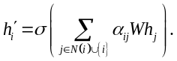 | (3)
注意力系数由兼容函数计算并再归一化。通过图注意力操作，每个关节可聚合邻近关节特征并获知其在骨骼中的相对重要性，从而得到更丰富的空间依赖表达。
时间编码。经过空间编码后每个关节特征已初步融合了帧内骨骼结构信息，为了捕捉跨帧的人体动态，在时间维度进一步学习关节运动模式。对于骨架中每个关节(i)的特征序列，沿时间维度应用1D卷积：
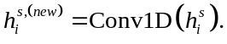 | (4)
其中卷积核可在相邻若干帧内聚合信息，提取关节在时间维度的运动趋势与状态转换。应用于所有关节后，可得到更新后的时序特征。为了在更长的时间范围内进行推理，将图注意力层和1D卷积层封装为一个时空残差模块，并连续堆叠多层：
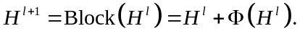 | (5)
残差连接有助于缓解深层网络训练中的梯度消失或退化问题。堆叠五层后，在每帧汇总所有关节的特征向量，通过多层感知机进一步融合，得到最终的时空姿态特征。该特征能更好地表达人体姿态随时间变化的局部细节及胯关节依赖，为后续方法提供关节特征支持。

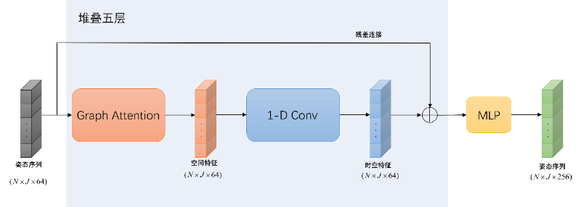
图3 使用图时空卷积进行姿态编码。

1.2场景感知投票机制
当人在室内活动时，关节的运动往往会与附近的物体产生交互或相互影响。例如，坐下的动作对应靠近椅子或沙发，走动时则可能接近桌子或门。因此，我们需要一种投票机制，让每个姿态帧都能投票给潜在的交互物体，为后续的3D框解码提供线索。对于每一帧的姿态特征，先获取它的重心作为种子位置，然后通过一个可学习的偏移函数计算出物体中心的投票：
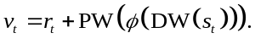 | (6)
其中姿态特征输入到一组深度可分离多层感知机，输出的是位置偏移向量。这样，每个姿态帧都对可能交互物体的中心位置做出一次投票。在时序序列中，多个帧可能对应同一个物体交互。为此，我们采用霍夫投票思想将投票聚类为若干个投票簇。这些投票簇每一个都对应一个潜在的场景物体，有的可能真实存在，有的可能是对同一物体的多次投票。为了兼顾不同帧对同一物体投票的重要程度，对投票进行加权求和处理：
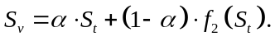 | (7)
最终，我们获得了相对稳定且判别力更强的投票簇表征，为下一步多模态解码提供依据。

1.3基于混合预测的检测方法
由于从单一姿态动作推理物体信息具有不确定性（例如，人坐下时不一定分辨椅子与沙发），我们需要对物体的 3D 边界框、尺寸与朝向进行多模态建模。这样不仅能生成更具多样性的场景假设，也能在出现模糊场景时提高算法的鲁棒性。对每个投票簇 (v,S)，我们使用混合模型来预测其3D边界框参数。记物体的中心为c、尺寸为s。令模型输出K个分量，每个分量包含一个均值和协方差，以及混合系数：
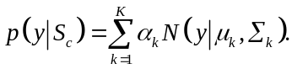 | (8)
网络训练时，最大化对真实物体框的似然函数。推理时则从该混合分布进行采样，得到多个候选物体框。为进一步区分物体种类，我们对结果采用一个分类头来预测物体类别分布。同时可学习到一个置信度打分来表征该物体框的可信度，用于后处理时的排序或筛选。在生成场景时，可根据置信度阈值及类别预测结果，筛除不合理物体假设或进行非极大抑制。为平衡多样性与准确度，我们在推理时从混合分量中抽取次样本，然后对其进行求平均来形成不同的场景假设集合。这种多模态解码的优势在于，当人体交互信息不够确定时，模型可以输出若干种合乎常理的场景配置。这样可以减少猜错就全错的风险，对于点云推理得到的骨骼点来说至关重要。

1.4 损失函数
本文的损失函数设计包含两个分类损失与四个回归损失。分类损失包括类别标签分类损失和物体性分类损失。两者均采用交叉熵损失进行监督，物体性分数用于判断投票簇中心到最近真实物体中心的距离，当距离小于等于0.2m时视为正样本，大于等于0.6m时视为负样本。回归损失包括投票位置损失、边界框中心损失、尺寸损失和方向损失，均采用Huber损失进行监督。投票位置损失仅监督距离物体中心在1m以内的姿态点，将它们的投票预测位置与最近的真实物体中心进行比较；超过此范围的姿态点投票不参与监督。边界框中心损失是针对投票簇预测出的中心与最近的真实物体中心的差距进行监督。尺寸损失和方向损失则对每个投票簇预测的边界框尺寸和方向进行监督，使用最近真实边界框的对应参数作为真值。最后的损失函数为：
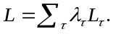 | (9)
表示为各损失项对应的常数权重，用于平衡模型训练中的损失比例。

2 实验结果与分析

2.1 实验设置
为验证所提出基于毫米波雷达的人体驱动场景重建算法的有效性，我们搭建了实际采集与训练推理一体的实验平台。所使用的毫米波雷达工作频段为77 GHz，配备4发射天线与4接收天线，具备0.05米的距离分辨率，能够稳定获取人体三维点云数据并跟踪细微的动态变化。所有模型训练与推理实验均在以下硬件平台上完成：CPU采用 Intel Core i7-13700K，GPU为NVIDIA GeForce RTX 4090，配备24GB显存，系统内存为 32GB。实验代码基于Python 3.9与PyTorch 2.1.1实现，CUDA版本为11.8。训练过程中，我们将批大小设为64，总训练轮数为160epoch，采用Adam优化器，初始学习率为1e-3。学习率在第40、80、120 epoch处分别衰减为原来的0.1倍，以保证后期训练的稳定性。损失函数采用Huber损失对模型的多项预测目标进行联合优化，包括姿态投票点位置、物体边界框中心、尺寸与方向角度等。在推理阶段，模型输出的候选物体边界框经过三维非极大值抑制处理，IoU 阈值设定为0.5。同时，为确保只保留置信度较高的候选框，我们设置了物体性评分阈值为0.5。姿态距离阈值被设定为1.0米，用于控制人-物交互投票机制中的候选种子范围。
为系统评估模型性能，我们设计了三类实验：(1)定性渲染与可视化分析，展示模型在不同场景下的推理能力与物体布局效果；(2)消融实验，分析各模块对性能的具体影响；(3)与现有场景重建方法的对比实验，用于验证整体性能。

2.2 数据集
我们使用毫米波雷达采集了一个新的大规模数据集，用于从雷达点云到人体姿态轨迹并观察估计多个场景物体的任务。我们在实验室模拟布置了20种常见的家具布局，每个常见平均包含12个物体，每个物体都带有可用的交互类型注释。为了数据集的多样性和泛化性，我们在生活场景中部署了设备，包含6种户型，每个房间有6种家具。在实验中，我们重点关注12个常见类别下的可交互物体。在每个房间中选择最多10个随机静态物体来定义场景，并编写脚本让人体与物体的交互可视化。对于每个物体，选择一个与物体类别相关的随机交互类型。通过长时间采集，我们收集了20,000个不同人体姿态序列及其对应的物体框来构建数据集。在模型训练期间，通过随机旋转、翻转和平移场景和人体姿态进行数据增强，以提高学习效率。

2.3 可视化实验
利用毫米波雷达捕捉的动态人体姿态信息，可以有效推理静态物体。图4.1展示了在多个房间场景中，本文方法所实现的重建效果。可视化结果中，A、B、C表示模拟的三种客厅布局实验场景，D、E、F表示模拟的三种卧室布局实验场景。第一行为实验场地内的监控图像，用于呈现场景原貌；第二行显示的是通过毫米波雷达采集并还原的人体三维姿态轨迹；第三行为姿态编码阶段生成的重心偏移序列，用以体现人体运动与空间位置的关系；第四行展示了本文方法推理生成的静态物体布局结果，重建出的场景在结构配置、物体分布及空间合理性方面均与真实环境高度一致，验证了方法的有效性与泛化能力。
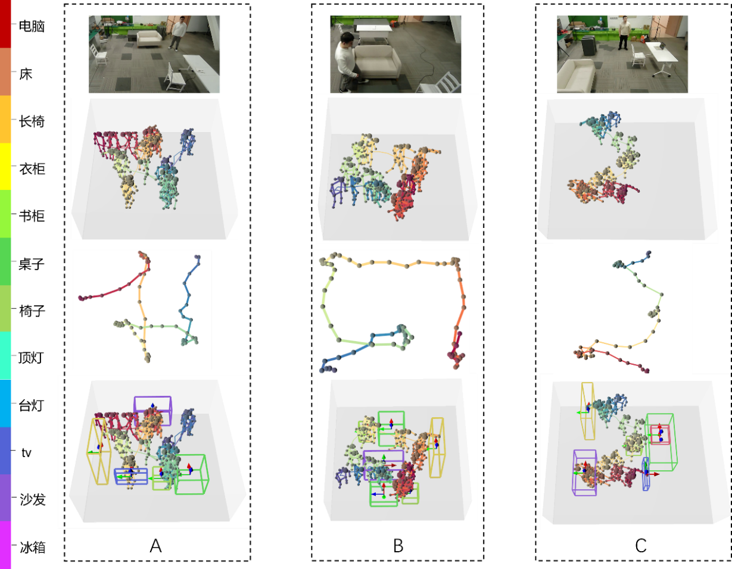
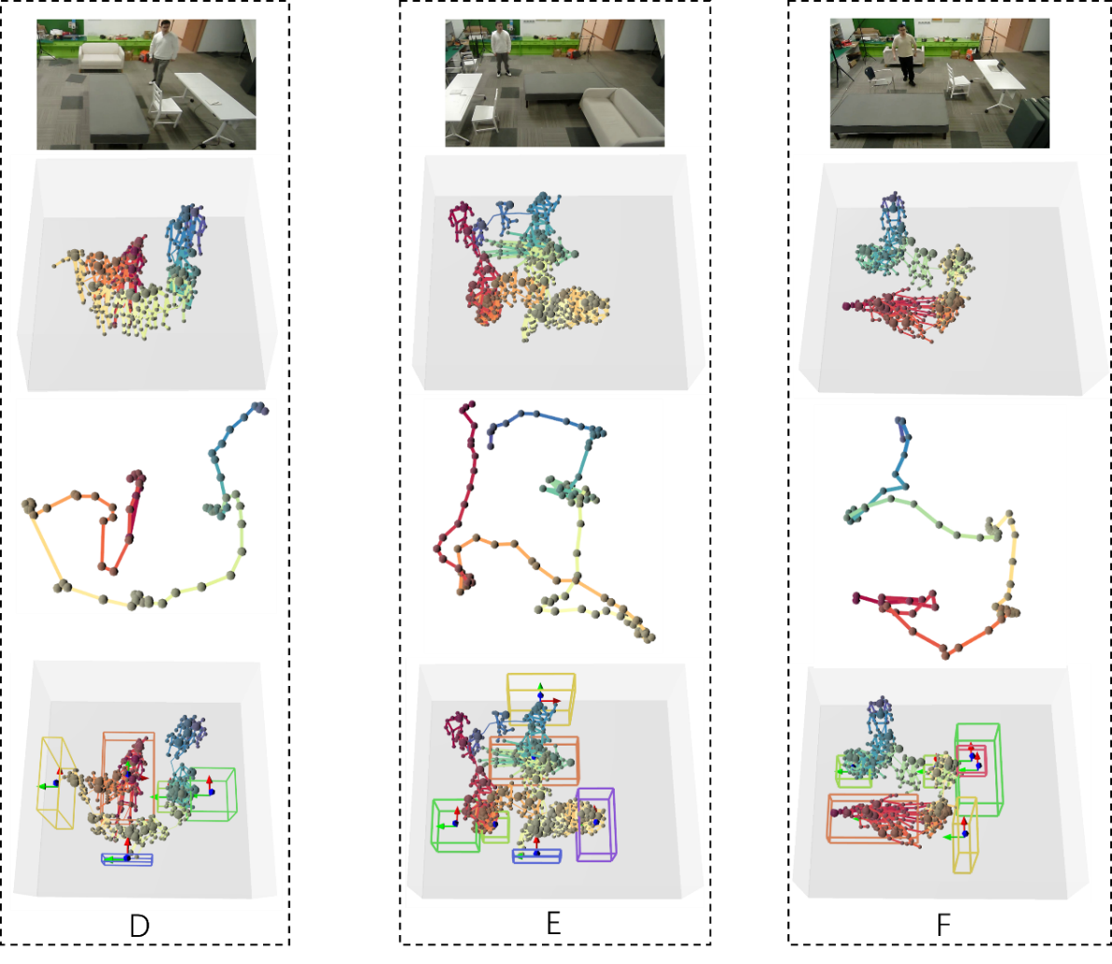
图4 毫米波雷达采集的人体姿态轨迹序列的物体推理定性结果

2.4 消融实验结果分析
为验证所提出方法中各关键模块对模型性能的贡献，本文设计了三个消融实验，结果如表1所示。我们分别针对重心偏移编码、时空姿态编码和混合预测模块进行了消融分析。消融版本均保留基础特征提取与投票机制，仅修改被测模块。无重心偏移编码，直接使用相对于房间中心的关节全局坐标；无时空编码，将姿态序列输入至多层感知机学习静态特征；无混合预测模块：使用两层MLP回归单一边界框参数，取代混合建模预测。
表1 消融实验研究
模型/模块 | 重心偏移编码 | 时空编码 | 混合预测 | mAP
模型A | 无 | 无 | 无 | 8.66
模型B | 有 | 无 | 无 | 33.89
模型C | 有 | 有 | 无 | 38.55
原模型 | 有 | 有 | 有 | 43.14

mAP表示在给定IoU阈值下（本文阈值设为0.5），预测物体与真实物体在位置与类别上均匹配时的平均准确率。通过表1可见，未采用任何关键模块的模型A几乎无法实现有效推理；引入重心偏移编码后，模型性能显著提升，说明该模块对于捕捉人体与物体之间的局部交互关系具有重要作用；进一步加入时空姿态编码后，性能再次提升，表明对动态时空特征的有效建模；完整模型整合所有模块后达到最佳性能，证实混合预测模块能够显著提升对场景不确定性的建模能力。上述结果说明，所设计的三个模块彼此互补，共同增强了模型对静态物体类别与位置的推理精度。

2.5 对比实验结果分析
由于当前毫米波雷达领域缺乏直接面向3D人体轨迹驱动场景重建的对比研究，因此我们选取视觉领域中具备类似功能的代表性模型INFERACT^{[25]}、SUMMON^{[24]}和LSDM^{[26]}作为对比基准。为进一步验证本文方法的有效性，我们设计了两个变体模型作为补充对比。模型1是移除混合分布采样，直接以单一回归方式预测边界框参数，模型2是在完整模型基础上移除重心位移编码模块。
表2: 六种场景重建方法的实验对比结果
模型 | 床 | 长椅 | 书柜 | 桌子 | 椅子 | Tv | 沙发 | 冰箱 | mAP
SUMMON | 91.82 | 33.14 | 49.76 | 56.35 | 19.55 | 6.94 | 68.22 | 10.99 | 43.91
INFERACT | 90.16 | 18.13 | 55.19 | 66.34 | 20.74 | 18.67 | 72.86 | 28.43 | 46.31
LSDM | 85.27 | 26.73 | 50.16 | 60.38 | 20.73 | 20.72 | 69.33 | 30.47 | 45.92
模型1 | 55.75 | 30.29 | 49.38 | 61.82 | 16.14 | 17.81 | 48.39 | 29.94 | 46.27
模型2 | 51.36 | 34.48 | 51.73 | 68.27 | 21.89 | 24.61 | 71.11 | 36.49 | 47.74
原模型 | 60.48 | 40.66 | 58.67 | 71.88 | 25.68 | 30.66 | 78.17 | 40.33 | 50.81

在整体mAP上，本文方法达优于INFERACT、SUMMON和LSDM。在多类典型交互物体上，本文方法均显著优于其他两者，尤其在“椅子”类上取得71.88，展示出更强的泛化能力。SUMMON在“床”类推理上表现优异，主要得益于其引入的时序接触一致性模块（ContactFormer），可跨帧整合接触信息。然而该方法高度依赖视觉特征，在实际毫米波场景中表现不稳定。而本文提出的混合预测模块则通过建模多模态分布，有效缓解了人体姿态推理带来的模糊性问题，使整体性能更具鲁棒性。
表3：六种方法在S1与S2数据集上的性能对比结果
 | S1 |  |  |  | S2
 | mAP | MMD | TMD |  | mAP | MMD | TMD
SUMMON | 43.91 | 35.16 | 2.85 |  | 41.61 | 29.82 | 1.98
INFERACT | 46.31 | 33.67 | 2.36 |  | 44.91 | 30.36 | 1.94
LSDM | 45.92 | 32.43 | 2.18 |  | 44.68 | 22.85 | 1.68
模型1 | 46.27 | 46.14 | 1.01 |  | 29.93 | 30.18 | 1.93
模型2 | 47.74 | 38.69 | 2.56 |  | 45.49 | 30.38 | 3.81
原模型 | 50.81 | 39.61 | 3.61 |  | 48.17 | 32.48 | 4.43

为评估模型的泛化能力，我们设计了两种数据拆分方式。序列级拆分S1，在相同房间布局中采用不同的人体交互序列进行训练与测试；房间级拆分S2，在训练和测试集中同时区分不同房间与不同交互序列。实验中，针对每个输入序列，我们对测试结果随机采样，生成10个物体排列假设。我们引入最小匹配距离 (MMD, Minimal Matching Distance)与总互信息多样性(TMD, Total Mutual Diversity)两个指标对生成质量与多样性进行评估。MMD表示从10个生成候选中挑选与真实场景最接近的预测结果的匹配精度（mAP），值越大表明至少存在一个高质量的预测；TMD表示同一物体的多个预测框之间的方差，方差越大说明生成的候选结果更具多样性。
实验结果如表3所示，模型1表现出较低的多样性（低TMD）和较低的最佳预测精度（低MMD）；模型2则在多样性指标上有所提升，但最佳预测精度仍然有限；而本文最终提出的完整模型同时具备最佳的预测准确性和丰富合理的场景生成多样性，说明本文方法能够更好地兼顾预测质量与多样性。

3 结论
本文针对毫米波雷达无法直接有效感知室内静态物体这一关键问题，创新性地提出了一种基于重心位移编码的毫米波雷达场景重建方法。通过构建毫米波雷达人体姿态数据集、提出有效的特征提取方法与概率布局解码机制，本文成功实现了高
精度、多样化的室内场景布局推理。实验结果表明，该方法能够有效利用人体动态信息实现准确且多样的静态场景布局推理，在实际环境下，相较于虚拟数据方法更具有实际性和泛化性。研究也发现，毫米波雷达精度和异常人体动作会降低推理精度。未来工作将探索多传感器融合和更加鲁棒的模型，进一步提升算法的适应性与实时性。

参考文献（References）
- Wei Z, Zhang F, Chang S, et al. Mmwave radar and vision fusion for object detection in autonomous driving: A review[J]. Sensors, 2022, 22(7): 2542.
- Pearce A, Zhang J A, Xu R, et al. Multi-object tracking with mmwave radar: A review[J]. Electronics, 2023, 12(2): 308.
- Soumya A, Krishna Mohan C, Cenkeramaddi L R. Recent advances in mmWave-radar-based sensing, its applications, and machine learning techniques: A review[J]. Sensors, 2023, 23(21): 8901.
- Kong H, Huang C, Yu J, et al. A survey of mmwave radar-based sensing in autonomous vehicles, smart homes and industry[J]. IEEE Communications Surveys & Tutorials, 2024.
- Abdu F J, Zhang Y, Fu M, et al. Application of deep learning on millimeter-wave radar signals: A review[J]. Sensors, 2021, 21(6): 1951.
- Wang S, Mei L, Liu R, et al. Multi-modal fusion sensing: A comprehensive review of millimeter-wave radar and its integration with other modalities[J]. IEEE Communications Surveys & Tutorials, 2024.
- Zhou T, Yang M, Jiang K, et al. MMW radar-based technologies in autonomous driving: A review[J]. Sensors, 2020, 20(24): 7283.
- Ng H T, Ibrahim H, Rajendran P. A Literature Review on the Usage of mmWave Radar in UAV’s Detect-and-Avoid Applications[J]. Journal of Computer Science & Computational Mathematics, 2023, 13(2).
- Harmer S, Bowring N, Andrews D, et al. A review of nonimaging stand-off concealed threat detection with millimeter-wave radar [application notes][J]. IEEE Microwave magazine, 2012, 13(1): 160-167.
- Piotrowsky L, Pohl N. Considerations on Near-Field Correction: μm Accuracy with mmWave Radar[C]//2024 IEEE/MTT-S International Microwave Symposium-IMS 2024. IEEE, 2024: 382-385.
- Jin B, Ma X, Hu B, et al. Gesture-mmWAVE: Compact and accurate millimeter-wave radar-based dynamic gesture recognition for embedded devices[J]. IEEE Transactions on Human-Machine Systems, 2024.
- Singh A D, Sandha S S, Garcia L, et al. Radhar: Human activity recognition from point clouds generated through a millimeter-wave radar[C]//Proceedings of the 3rd ACM Workshop on Millimeter-wave Networks and Sensing Systems. 2019: 51-56.
- Sengupta A, Jin F, Zhang R, et al. mm-Pose: Real-time human skeletal posture estimation using mmWave radars and CNNs[J]. IEEE Sensors Journal, 2020, 20(17): 10032-10044.
- Xue H, Ju Y, Miao C, et al. mmMesh: Towards 3D real-time dynamic human mesh construction using millimeter-wave[C]//Proceedings of the 19th Annual International Conference on Mobile Systems, Applications, and Services. 2021: 269-282.
- Abdul-Rashid H, Yuan J, Li B, et al. Shrec’18 track: 2d image-based 3d scene retrieval[J]. Training, 2018, 700(70): 2-4.
- Chen Z, Wang G, Liu Z. Scenedreamer: Unbounded 3d scene generation from 2d image collections[J]. IEEE transactions on pattern analysis and machine intelligence, 2023, 45(12): 15562-15576.
- Zou C, Guo R, Li Z, et al. Complete 3D Scene Parsing from an RGBD Image[J]. arXiv preprint arXiv:1710.09490, 2017.
- Sung-Bin K, Senocak A, Ha H, et al. Sound to visual scene generation by audio-to-visual latent alignment[C]//Proceedings of the IEEE/CVF Conference on Computer Vision and Pattern Recognition. 2023: 6430-6440.
- Qi S, Zhu Y, Huang S, et al. Human-centric indoor scene synthesis using stochastic grammar[C]//Proceedings of the IEEE Conference on Computer Vision and Pattern Recognition. 2018: 5899-5908.
- Savva M, Chang A X, Hanrahan P, et al. Pigraphs: learning interaction snapshots from observations[J]. ACM Transactions On Graphics (TOG), 2016, 35(4): 1-12.
- Yi H, Huang C H P, Tripathi S, et al. MIME: Human-aware 3D scene generation[C]//Proceedings of the IEEE/CVF Conference on Computer Vision and Pattern Recognition. 2023: 12965-12976.
- Hong X, Yi H, He F, et al. Human-Aware 3D Scene Generation with Spatially-constrained Diffusion Models[J]. arXiv preprint arXiv:2406.18159, 2024.
- Nie Y, Dai A, Han X, et al. Pose2room: understanding 3d scenes from human activities[C]//European Conference on Computer Vision. Cham: Springer Nature Switzerland, 2022: 425-443.
- Ye S, Wang Y, Li J, et al. Scene synthesis from human motion[C]//SIGGRAPH Asia 2022 Conference Papers. 2022: 1-9.

Millimeter-wave radar scene reconstruction via centroid displacement encoding

Abstract:One of the main challenges for millimeter-wave radar in indoor perception is its limited capability to effectively detect static objects such as furniture and walls, which lack velocity variations. Existing methods mostly focus on improving detection accuracy for dynamic targets (e.g., the human body) but overlook the potential value of human motion information in scene understanding. To address this issue, this paper proposes a millimeter-wave radar scene reconstruction algorithm based on centroid displacement encoding. By deeply mining human activity data, the method enables effective inference of static object categories and spatial layouts. Specifically, indoor human point cloud data are collected using millimeter-wave radar and the mmPose framework is employed to reconstruct human pose sequences. Then, a spatio-temporal graph convolutional network, combined with centroid displacement encoding, is used to extract pose features. Finally, a voting mechanism and a hybrid prediction model are employed to infer object distributions. Experimental results demonstrate that the proposed method significantly improves the accuracy and generalization of scene reconstruction, offering a novel technical approach for radar-based perception.
Key words:computer application technology; millimeter-wave radar; scene reconstruction; centroid displacement encoding; human-object interaction; intelligent perception

